Национальный исследовательский университет «МЭИ»

Институт Радиотехники и электроники им. В.А. Котельникова

Кафедра Основ радиотехники

**Лабораторная работа № 1**

Элементарные излучатели

Студенты: Жеребин В.Р.

Старцев А.В.

Группа: ЭР-15-15

Бригада: 5

Москва

2017

**Целью данной работы** является исследование электромагнитного поля элементарных электрического и магнитного вибраторов и изучение поляризации излучаемых волн.

Домашняя подготовка и экспериментальное задание:

1. Определить ближнюю и дальнюю зону элементарного электрического вибратора при частоте излучаемых колебаний 400 МГц и 3000 МГц.

Границы для 400 МГц и 3000 МГц соответственно равны:

 

2. Рассчитать и построить график зависимости амплитуды составляющей *Eθ* от расстояния *r* для поля в ближней зоне электрического вибратора при частоте излучаемых колебаний 400 МГц.



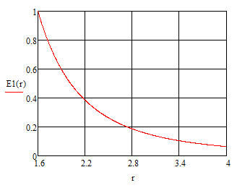

3. Рассчитать и построить график зависимости амплитуды составляющей *Eθ* от расстояния*r* для поля в дальней зоне вибратора при частоте излучаемых колебаний 3000 МГц.



Зависимость нормированной амплитуды напряженности электрического поля от расстояния между вибраторами в дальней зоне (частота колебаний 3000 МГц).

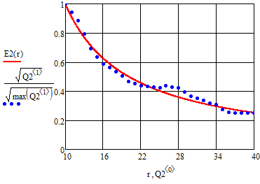

Экспериментально снятая зависимость нормированной амплитуды напряжения электрического поля отличается от расчетной формулы незначительно.

4. Рассчитать и построить в полярных координатах диаграмму направленности электрического вибратора в экваториальной и меридиональной плоскостях.

Учтём, что в **экваториальной** плоскости:

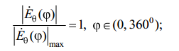

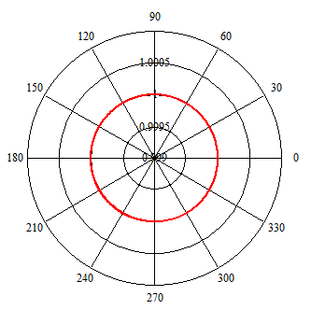

В **меридиональной** плоскости, с добавлением экспериментальных точек:

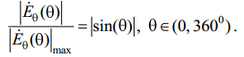

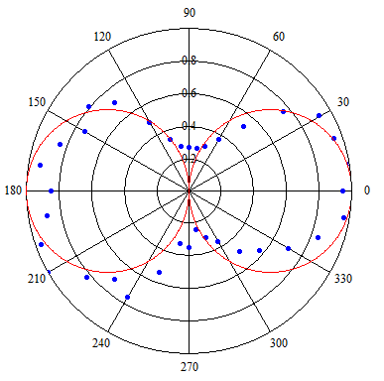

Сравнивая теоретический график и график, полученный в ходе эксперимента, можно заметить что экспериментальный график повторяет форму теоретического. Из чего можно сделать вывод, что рассчётная формула верна.

5. Рассчитать сопротивление излучения вибратора на частоте 3000 МГц, полагая, что длина вибратора равна 20 мм.

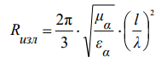

= 158 Ом

6. Рассчитать амплитуду напряженности электрического и магнитного поля на расстоянии 1 м от вибратора при ***θ*** *= 90°,* полагая, что излучаемая мощность равна 1 Вт.



Установим металлический экран параллельно передающему вибратору на таком минимальном расстоянии от него, при котором амплитуда напряжённости электрического поля при угле наблюдения θ = 90° близка к нулевой.

λ= 2.5см

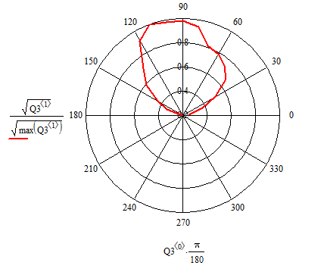

Установим металлический щит на минимальном расстоянии от передающего вибратора при котором амплитуда напряжённости электрического поля при угле наблюдения θ = 90°максимальна.

λ= 5см

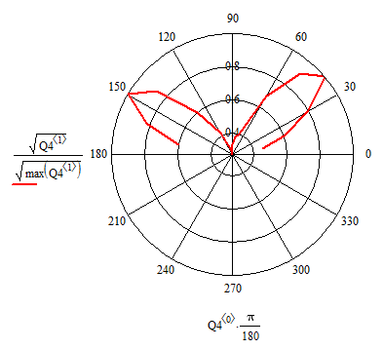

**Вывод:** в ходе лабораторной работы были получены некоторые виды зависимостей: диаграммы направленности для электрического вибратора. Экспериментальные данные в случае экспериментов с щитом хоть и имеют ряд заметных расхождений с расчетными значениями, но всё-таки практически подтверждают их. В случае же получения диаграммы направленности вибратора в меридиональной плоскости без щита, экспериментальные данные практически точно сходятся с расчетными.

Итак, как показывают графики: в действительности для электрического вибратора диаграмма направленности вообще не связаны с угловыми координатами, т.е. волновые фронты (поверхности равных фаз) образуют семейство концентрических сфер.

Максимум излучения наблюдается при, т.е. в экваториальной плоскости сферической системы координат; вдоль оси вибратора ( или ) излучение отсутствует.